INVITASJON

-MASTER RANKINGRITT-

KLATRERITTET 2014

ET RÅTT LANDEVEISRITT

I

FANTASTISK LANDSKAP

OG

MED UTFORDRINGER

18 MAI – 2014

KL:11:00

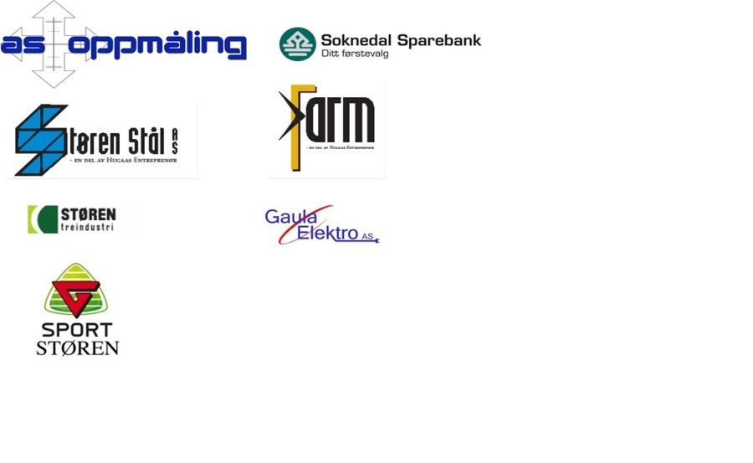

**Master Rankingritt, Fellesstart. Søndag 18.mai 2014. Start Kl: 11:00**

|  |  |
| --- | --- |
| Type: | Master Rankingritt, Kategori 3. Fellesstart. |
| Start: | Støren idrettspark |
| Klasser: | Master Rankingritt: M30,40,45,50,55,60,65,70+ / K30,40,45,50,55,60+ |
| Starttidspunkt | Kl: 11:00 (Startintervall på 5 min.) Arrangør forholder seg retten til å dele opp klasser ved mange startende. |
| Masterbil: | Ingen Masterbil |
| Innskrivning/  brikkekontroll  Påmelding: | Registrering og brikkekontroll senest 30 min. før start  Påmelding skjer via [www.minidrett.no](http://www.minidrett.no) Påmeldingsfristen er 13/5-14 Kl: 24:00. Ingen påmelding er gyldig før innbetalt startkontigent er registrert. Etteranmelding er mulig rittdagen kl: 10:00. Gebyr for etteranmelding er kr. 150.- (Frist Kl: 10:00 rittdagen) Kun kontant betaling. |
| Merknad: | Det benyttes EMIT tidtakersystem. Brikke kan leies for Kr.100.-  Tillegg til ordinær påmeldingsavgift er «Regionsavgift ungdomssatsning» med Kr. 10.- |
| Startkontigent: | Ordinær påmelding Kr. 250.- + ***Kr. 10.- (se merknad) = Kr. 260.-***  Etteranmelding frem til Kl: 10:00 rittdag er + Kr. 150.- (Kr.410.-) |
| Løype: | Start/mål ved Støren Idrettspark. FV30 til Kotsøy, FV631(Troøybakkene), til Budalen. Storbudalen over Enodd FV622, tilbake til Budal, FV631 til krysset FV 631/FV653 frem til Soknedal FV 651 ned til E-6 og tilbake til Støren Idrettspark. |
| Distanse: | 2 distanser.  Kort = 72 km. Egen ledebil for de som sykler kort dist. fra Budal Kirke. Kort distanse er samme trase med unntak av FV622.  Lang = 92 km. |
| Master Ranking: | M30-64 = Lang løype 92 km.  K30-49 = Kort Løype 72 km.  M65-70+ = Kort løype 72 km.  K50-70 = Kort løype 72 km. |
| Tur / Trim | Egen innbydelse |
| Garderobe: | Støren Idrettspark, men noe begrenset dusj kapasitet. Fra Kl: 09:00 |
| Sekretariat: | Støren Idrettspark. Fra Kl: 09:00 |
| Premieutdeling: | Deltakerpremie (Buff) ved målgang til alle som fullfører.  Soknedal Sparebanks vandrepokal tildeles raskeste mann og kvinne. Gjelder kun 92 km. Her slåes resultatlistene sammen med turklassene. Utdeling umiddelbart etter målgang og når resultatlister er kontrollert opp mot turklasser.  Premieutdelingen er ved start/matservering. |
| Startnummer: | Utdeles enkeltvis ved framvisning av betalt lisens og innbetalt startkontigent |
| Kartreferanser: | <https://maps.google.no/maps?saddr=fotballbane+n%C3%A6r+St%C3%B8ren&hl=no&ie=UTF8&ll=63.03357,10.282645&spn=0.005692,0.021136&sll=63.041149,10.291615&sspn=0.022919,0.084543&oq=St%C3%B8ren+fotball&t=h&mra=mdsmb&disamb=0&z=16> |
| Målfoto: | Videokamera plasseres til venstre for målstrek. |
| Sikkerhet: | Det er 2 lag fra lokalt Røde Kors. 1 lag følger bak siste startende og 1 stasjonert lag i Budal sentrum.  Løypevakter ved alle kritiske kryss. Løypevaktene bærer Refleksvest. Få punkter med kritisk dårlig asfalt vil være merket med signalspray.  Ferister er ikke spesielt merket og utgjør liten fare.  Trebru nr. 2 på mellomriksen i Budalen er dårlig og må passeres med aktsomhet. Strekkmetallbru ca. 500 meter før Hauka sentrum er merket. Denne kan oppleves glatt ved regn. |

|  |  |
| --- | --- |
| Regelverk: | Ritt følger Norges Cykleforbunds Lov gjeldende på rittdato |
| Løypeinformasjon: | Orientering ved start Kl: 10:30 |
| Service: | Eventuelle følgebiler starter sist og tillates ikke å passere rytter, sykkelgruppe/felt. |
| Påmelding: | All påmelding via [www.minIdrett.no](http://www.minIdrett.no) innen følgende frist: Tirsdag 13/5-14 kl:24:00  Etteranmelding via e-post: [solheim.lars@gmail.com](mailto:solheim.lars@gmail.com) Rittdag frem til Kl:10:00. |
| Bankkontonummer: | Konto: 4333.50.44348 Støren CK v/Lars Solheim |
| Jury: | Ikke fastsatt pr. dato. |
| Rittleder: | Knut Atle Stene Andersen. Tlf: 91672688 |
| Internett: | Resultatlister blir lagt ut på: [www.ckstoren.com](http://www.ckstoren.com) / [www.storenck.no](http://www.storenck.no) |
| Øvrig info: | Ved liten deltakelse slås puljene sammen. Maks antall i pulje er 50. |
| Bevertning | Gratis brød mat, pølse og drikke etter målgang for alle deltakere. Sponset av det lokale næringslivet på Støren, |